THEME D’ETUDE BTS1 SCBH – PERGOLA
GUIDAGE DES ACTIVITES PAR VIDEO APPRENTISSAGE

INTRODUCTION

Les ressources présentées dans ce dossier permettront au lecteur de se faire une idée du potentiel pédagogique que représentent les vidéos ; notamment dans l’apprentissage de la manipulation de logiciels professionnels.
Les vidéos présentées permettront à l’étudiant :
- De construire un premier projet de charpente sur CADWORK
  - Editer un plan 2d avec cotation et annotations
  - Modéliser une charpente complète en 3D
  - Editer de listes de production
  - Exporter des plans du 3D au 2D

- De valider les sections de pièces simples aux EC5 sur MDBAT
  - Modéliser des éléments simples à l’aide du logiciel poutre
  - Vérifier un chevron
  - Vérifier une panne
  - Optimiser une section de bois
Les activités proposées sont inclues dans le 1er thème d’étude abordé en BTS1 SCBH au lycée H TAZIEFF à Saint Paul Lès DAX

Progression du cours « étude prépa projet » en 1ère année :
(voir carte détaillée dans le dossier ressource)

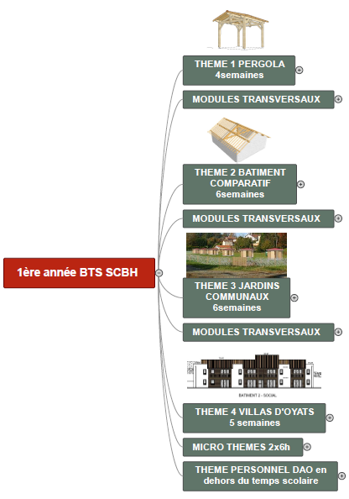
Détail des objectifs abordés dans ce thème :
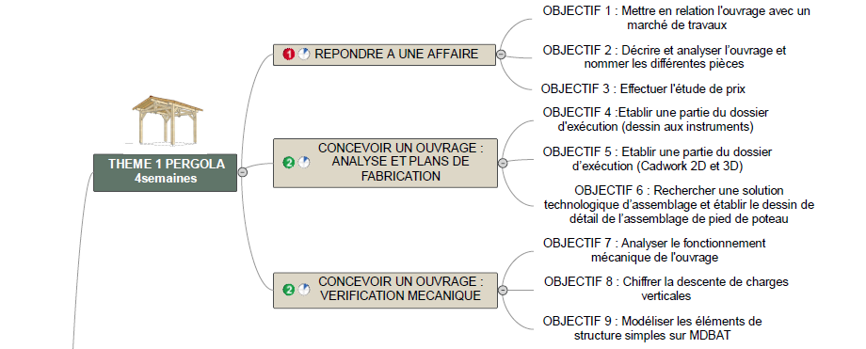

Les supports vidéo seront utilisés pour les objectifs :
5 – Etablir une partie du dossier d’exécution
9 – Modéliser les éléments de structure simples

Conseil (ou retour d’expérience …) pour l’exploitation des vidéos :
La vidéo est ludique pour l’étudiant et, lorsque chacun a son matériel (écouteurs obligatoires évitant la cacophonie), la séquence est même reposante et productive.
Cependant, elle doit être ponctuée d’arrêts fréquents pour prise de notes. S’il n’y a pas une action en ce sens de la part de chacun, les méthodes de travail vues ne sont pas retenues et la séquence devient inutile.
Le poste de travail doit favoriser de manière simultanée, le visionnage d’une vidéo, la prise de notes et l’application par l’étudiant.
Un dernier point :
Vous l’aurez compris, nous ne sommes pas des professionnels de la vidéo et nous ne prétendons pas l’être. Nous essayons simplement de transmettre, le plus efficacement possible, des savoir-faire à nos élèves.
Pour la mise en place de nos séquences, nous nous inspirons plutôt de la méthode de Pareto en espérant qu’avec un minimum d’actions, nous atteignions un maximum d’efficacité.
Si, vous poursuivez ou améliorez ce travail, nous serons heureux de vous écouter à notre tour.
Bonne exploitation,
Vincent TASTET et Jean-pierre LAFOURCADE au lycée H. TAZIEFF
Le dossier comprend plusieurs parties :
- 0 Introduction : document présent à lire avant toute exploitation
- 1 Dossier ressource : présentation de la progression et du thème d’étude
- 2 Dossier vidéo CADWORK 2D-3D : vidéos d’apprentissage du logiciel de dessin
- 3 Dossier vidéo MDBAT POUTRE : vidéos d’apprentissage du logiciel de vérification mécanique aux eurocodes 5

